附件1：

第六届全国“TRIZ”杯大学生创新方法大赛

参
赛
指
南

第六届全国“TRIZ”杯大学生创新方法大赛组委会
2018年2月
全国“TRIZ”杯大学生创新方法大赛是由创新方法研究会、黑龙江省科学技术厅、黑龙江省教育厅、黑龙江省科学技术协会和黑龙江省知识产权局联合主办，黑龙江省技术创新方法研究会、黑龙江省科学技术情报研究院、黑龙江省生产力促进中心和哈尔滨工程大学联合承办的一项运用“TRIZ”创新方法进行创新创业的全国竞赛活动，现已成功举办七届（前两届为黑龙江省省赛）。第六届全国“TRIZ”杯大学生创新方法大赛将于2018年2月-2018年5月举行。
一、大赛目的
（一）激发大学生创新创业活力
通过开展竞赛活动，激发大学生的创新创业意愿和抱负，为懂创新、会创新、敢担当的创新人才搭建舞台，让大学校园的创新活力在积极竞争的良性循环中得到激发。
（二）提升大学生创新创业综合能力
通过开展竞赛活动，引导大学生实践创新精神、创新理论、创新思维、创新技法，为国家“双创”工作的开展培养适应新形势、新要求的“双创”型复合人才。
（三）营造大学生创新创业良好环境
通过开展竞赛活动，为大学生整合各类创新创业相关的科技服务，积极营造鼓励独立思考、自由探索和勇于创新的良好环境，加强学生创新的内在动力，鼓励、支持真正的原始性创新。
二、大赛主题
创新引领未来 创业成就梦想
三、参赛对象及作品分类
（一）参赛对象
学生组：全日制普通高校在读大专生、本科生、研究生以及全日制普通高校毕业5年以内（2013年3月以后毕业）的大学生创业者。
教师组：在全日制普通高校开设创新方法（涵盖TRIZ、六西格玛、精益生产等各类创新方法在内）相关课程以及应用创新方法进行科学研发活动的教师。
（二）参赛作品分类
学生组：发明制作类、工艺改进类、创新设计类、生活创意类、创业类。
教师组：推广及应用类。
四、参赛条件
（一）报名要求
1.发明制作类、工艺改进类、创新设计类和生活创意类报名要求
参赛对象为全日制普通高校在读大专生、本科生、研究生。参赛院校根据自身情况，由学校有关负责部门统一组织推荐报名参赛，指定一名教师作为联络员，指导参赛人员填写申报材料，全校汇总后按大赛组委会要求报送。每个参赛团队，学生人数一般不超过5人，专业指导教师1人，“TRIZ”指导教师1人。发明制作类、工艺改进类、创新设计类和生活创意类的所有参赛团队均需以所在院校为单位，集体报名参赛，不接受个人报名参赛。
2.创业类报名要求
参赛对象为全日制普通高校在读大专生、本科生、研究生以及全日制普通高校毕业5年以内（2013年3月以后毕业）的大学生创业者。参赛项目需由团队所在高校进行统一推荐，如毕业5年以内的大学生创业团队原高校不能提供推荐手续的，可直接联系黑龙江省技术创新方法研究会进行报名并审核推荐（联系人：吴永志，联系电话：0451-51920606，邮箱：TRIZ53623302@163.com ,地址：黑龙江省哈尔滨市松北区创新三路600号科技大厦622室，邮编：150028）。创业类参赛项目团队需经过20学时以上的TRIZ理论培训，由所属高校或黑龙江省技术创新方法研究会负责安排联络员指导参赛团队填写申报材料，由所属高校或黑龙江省技术创新方法研究会汇总后统一按照规定的时间节点报送大赛组委会。每个参赛团队，人数一般不超过5人，“TRIZ”指导教师1人。
3.教师组推广及应用类报名要求
参赛对象为在全日制普通高校开设创新方法（涵盖TRIZ、六西格玛、精益生产等各类创新方法在内）相关课程以及应用创新方法进行科学研发活动的教师。由各高校联络员统一组织推荐报名参赛，指导参赛人员填写申报材料，全校汇总后按大赛组委会要求报送。原则上开设创新方法课程的高校可推荐3名教师参赛，未开设创新方法课程的高校可推荐1名教师参赛,上届已获奖的教师三年内不许重复申报。
（二）作品要求
1.发明制作类、工艺改进类、创新设计类和生活创意类作品要求
参赛作品所提供的技术方案应构思巧妙，具有较强创新性、新颖性，原创性。
参赛作品对促进本领域的技术进步与创新有突出的作用，有较高的学术价值。
参赛作品应具备一定的实用性，能够在社会生产实践中应用，有望取得较好的经济、社会效益。
2.创业类作品要求
参赛团队应结合团队自身经营的项目或产品情况，运用TRIZ理论工具进行技术革新或发明创造。
参赛作品应具备良好的用户体验，具有较强的实用性。
参赛作品应能够在社会生产实践中应用，并具备较好的经济和社会效益。
3.教师组推广及应用类项目要求
参赛教师应在教学和科研工作中开展过创新方法的推广应用，并产生相关教学和科研成果（如论文、论著、专利、教改项目等）、教学PPT制作展示、案例应用于教学情况、创新方法教学改革项目的参与情况
参赛教师需指导过大学生应用创新方法开展创新创业活动。
（三）规格要求
所有参赛作品的实物样机或模型体积原则上不超过2立方米且最长尺寸不超过2米。
（四）提交要求
1.学生组参赛作品提交要求
参赛作品应是参赛团队的原创作品；实物作品运送工作由参赛队伍自行负责；参赛队将作品方案（包括：发明创意、原理图、原理、设计创新点等）、自主知识产权证明材料如专利证书或受理通知等、查新报告、营业执照、组织机构代码证、销售合同、用户使用报告等材料作为作品申报书附件一同上报。
2.教师组参赛作品提交要求
参赛教师需结合自身指导大学生应用创新方法开展创新创业活动的经历，撰写创新方法教学及应用模式报告（字数不少于2000字）；参赛项目应提供相关教学和科研成果的佐证材料（如论文、论著、专利、教改项目等相关佐证）；进入决赛作品需进行8分钟的PPT展示。
注：所有类别参赛作品提交的申报书不予退还，请参赛者自留底稿。
五、大赛流程
（一）申报阶段（2018年3月1日—3月31日）
1.2018年3月1日—3月16日
各高校开始进行参赛准备工作，并将大赛联络员信息表邮寄到大赛组委会（没有变化的学校不需邮寄），同时将电子版发至大赛指定邮箱。
2.2018年3月17日—3月31日
各参赛高校提交参赛作品汇总表和申报书邮寄到大赛组委会，同时将电子版发至大赛指定邮箱。
（二）初评阶段（2018年4月1日-4月20日）
大赛评审委员会对参赛项目进行函审后,评选出进入决赛作品，并在大赛网站（www.triz.gov.cn）进行公布。
1.各省省赛发明制作类前五名、校赛发明制作类第一名可直接晋级决赛。
2.每个创新方法社团可推荐一个参赛作品晋级决赛。社团须为中国大学生TRIZ爱好者联盟成员。
（三）网上展示阶段(2018年4月21日-5月12日)
网上展示作品简介，进行成果转化推介。
（四）决赛阶段（2018年5月12日-5月13日）
进入决赛的作品进行现场答辩，评选出优秀作品，现场颁奖，并在大赛网站公布。
（五）大赛流程图

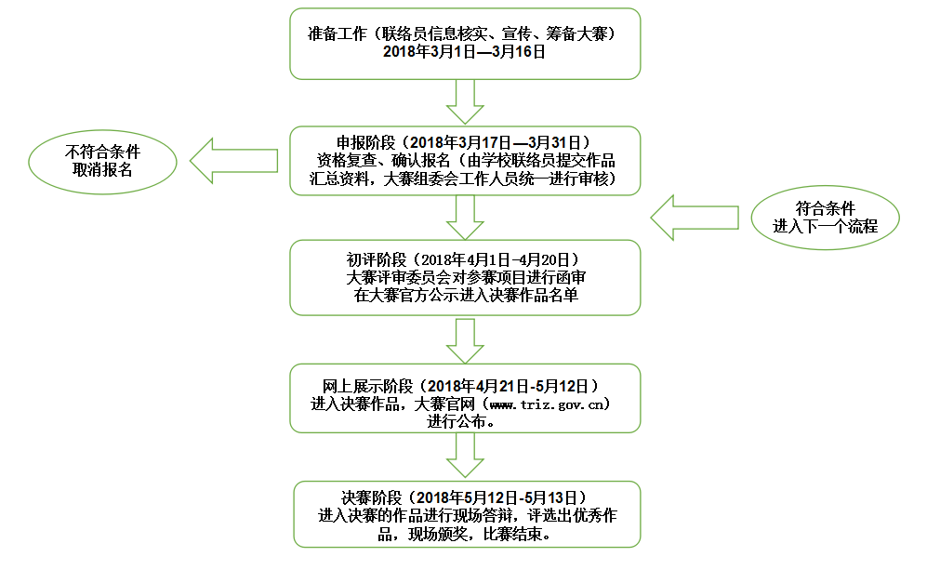

六、知识产权保护
参赛作品的专利申请等权利原则上归属设计和制作人员。大赛组委会有选择参赛作品用于保存并展示的权利。参赛作品不得侵犯其他个人或组织的，对于侵犯其他个人或组织知识产权的，一切后果由参赛队和相关责任人负责。
七、成果转化及支持政策
进一步加强推动本次大赛学生作品成果的转化及应用力度，对参赛的优秀的、应用性强的作品，利用TRIZ专题网站积极进行展示推介，在赛期内组织省内企业进行实地考察、项目对接及洽谈转让等，对作品成果转化较好的参赛高校和选手进行宣传。
（一）创新类优秀项目
1.由大赛支持单位和协办单位为获奖团队提供项目技术熟化服务；
2.为获奖项目团队提供组建公司、落户孵化器、大学科技园、申请创新券等相关服务；
3.优先推荐给大赛投资基金和创业投资机构进行支持；
4.获得创新方法、创业政策、创业融资、商业模式等方面的公益培训机会。
（二）创业类优秀项目
1.符合相关科技计划要求的，给予优先推荐；
2.优先推荐给大赛投资基金和创业投资机构进行支持；
3.获得创新方法、创业政策、创业融资、商业模式等方面的公益培训。
八、对外宣传
为搞好本次大赛活动，打造“全国‘TRIZ’杯大学生创新方法大赛”的品牌形象，将采用以下三种形式进行宣传。
一是利用科技日报等新闻媒体进行宣传报道。
二是邀请黑龙江省技术创新方法试点企业、高新技术企业、科技型中小企业、众创空间、投融资机构等参会观摩；组织高等院校在校生、广大中小企业、创客组织以及众创空间的创业团队现场观摩。
三是利用网站:www.triz.gov.cn和微信平台，对大赛赛前、赛中、赛后进行实时报道。
大赛属公益事业，社会各界均可赞助，对赞助单位给予重点宣传，扩大赞助单位的良好对外社会影响。同时，对本届大赛进入决赛的队伍大赛组委会只收取300元赛事服务费（包含餐费、资料费等）。
九、相关活动
在大赛决赛阶段，大赛组委会将在黑龙江省范围内组织开展包括省内青少年创客活动、东北地区创新方法推广应用联盟成立大会、创新方法应用论坛、省技术创新方法研究会理事会、省技术创新方法研究会创新教育专业委员会学术交流会、企业创新方法应用专业委员会经验交流会等活动在内的“第二届黑龙江省创新方法活动周”系列活动。届时，对活动感兴趣的省内外参赛人员均可自愿报名参加，具体活动安排信息将在大赛官网：www.triz.gov.cn和龙江TRIZ微信平台进行发布。
十、组织保障
（一）主办单位
创新方法研究会
黑龙江省科学技术厅
黑龙江省教育厅
黑龙江省科学技术协会
黑龙江省知识产权局
（二）承办单位
黑龙江省科学技术情报研究院
黑龙江省生产力促进中心
哈尔滨工程大学
黑龙江省创新方法推广应用联盟
黑龙江省技术创新方法研究会
（三）支持单位
中车齐齐哈尔车辆有限责任公司
哈尔滨博实自动化股份有限公司
哈尔滨电工仪表研究所有限公司
哈尔滨锅炉厂有限责任公司
黑龙江省机器人产业联盟
黑龙江省时空引力科技有限公司
哈尔滨特利智技术咨询有限公司
黑龙江科迪姆教育科技有限公司
哈尔滨易一车科技有限公司等
十一、联系方式
（一）大赛组委会联系方式
黑龙江省技术创新方法研究会
联 系 人：吴永志、王秀莲、崔文韬
手机：18646306579，13903614031、13159808857
固定电话：0451-51920606
（二）申报材料资格审查组联系方式
汇总表和申报书邮寄的联系方式及邮寄地址。
联 系 人：刘铁、王浩宇
联系电话：0451- 82569500，18846030454，18946156950
哈尔滨南岗区南通大街145号哈尔滨工程大学水声楼301室。
邮编：150001
大赛报送材料发送指定邮箱：trizbei2018@163.com(邮件题目中须注明学校)。
（三）大赛信息发布官方网站及微信公众号
大赛官网：http://www.triz.gov.cn
微信公众号：longjiangtriz

注：本参赛指南内容最终解释权归第六届全国“TRIZ”杯大学生创新方法大赛组委会所有。

